


Semaine du 24 au 28 Janvier 2022

Lundi 24 Janvier 2022
Bon appétit
Salade verte
Fish and
Chips

Fruits de saison
Mardi 25 Janvier 2022
Carottes râpées


Rôti de dinde
Perle de blé
Fromage
Tarte « tatin »
Mercredi 26 Janvier 2022
Salade de lentilles
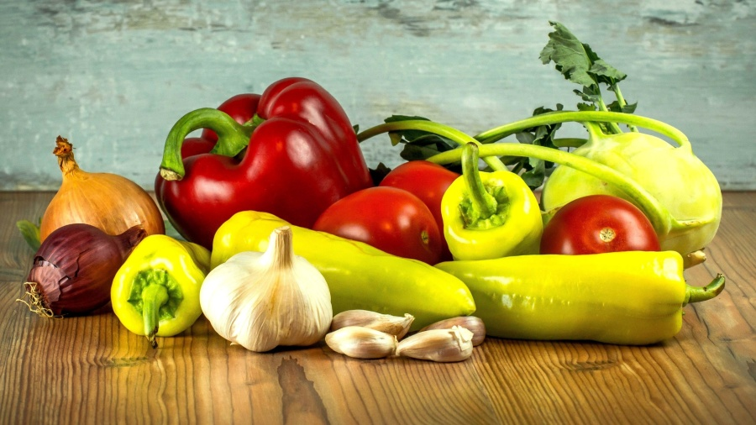
Haché de porc
Haricots verts
Yaourt bio
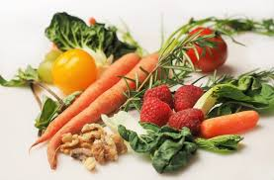
Fruits de saison
Jeudi 27 Janvier 2022
Mousse de volaille
Crépinette
Epinards à la crème

Crème dessert

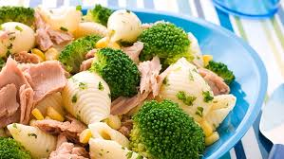
Vendredi 28 Janvier 2022
Crêpe au jambon
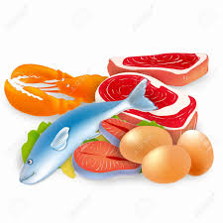
Cervela « Orloff »
Pomme de terre « vapeur »

Petits dés de fruits

La Mairie se réserve le droit de modifier les menus en cas d’imprévu.
La viande de bœuf servie cette semaine est d’origine française

